Литературно-музыкальная композиция
"О МИЛОСЕРДИИ"

22 июня 1941 года мирный труд советских людей был прерван.
Труд во имя победы – так можно назвать жизнь липчан в тылу.
С первых дней войны в Липецке, Ельце было налажено производство минометов, гранат мин, снарядов. Наращивали поставку военной продукции фронтовые бригады Лебедяни, Усмани, Чаплыгина, Данкова. Люди забывали о сне и отдыхе, без отпусков, иногда сутками не выходили из цехов, днями и ночами работали на полях, снабжая воинов продуктами. В фонд обороны липчане сдавали сверхплановую продукцию, личные сбережения, облигации, теплые вещи для воинов. Оказывалась помощь беженцам, семьям фронтовиков, инвалидам, детям, ставшим сиротами.
На линиях Добринка - Усмань – Грязи – Липецк – Елец – Чаплыгин беспрерывным потоком шли военные грузы, сотни воинских частей и соединений, располагалось свыше 200 госпиталей.

Одно из особых проявлений милосердия в суровые годы войны- забота и поддержка тысячи детей- сирот, у которых война отняла самое ценное- родных и близких. На предприятиях и учреждениях, в колхозах и школах собирались деньги, посылки и подарки для сирот. «Кому дорого счастье нашей родины,- пишет автор статьи газеты «Красная Чувашия» А.Токарева,- тому дорога судьба каждого нашего ребёнка. Мы должны сделать всё для того, чтобы дети защитников родины были сыты, одеты, обуты, чтобы они правильно развивались и хорошо учились.» (Красная Чувашия.- 1944.- 20 февр. Статья «Забота о детях- кровное дело комсомола»).
(Открывается слайд №6.)

Во время Великой Отечественной войны, когда фашисты захватили русские города, многие россияне были эвакуированы на юг, куда война ещё не дошла. Их радушно принимали люди других национальностей.
(Открывается слайд №7)

Беженцам предоставляли жильё, обеспечивали едой, одеждой и другими необходимыми вещами. Люди не смотрели на то, что беженцы были не их национальности, с другим цветом глаз и кожи. И поэтому наша страна победила в такой тяжёлой и страшной войне.
- Ребята, а в наши дни есть беженцы? Как нужно к ним относиться?

На плащ- палатках, собственных плечах, ползком, под бомбёжкой, пулемётным и артиллерийским огнём восемнадцатилетние девочки выносили раненых с поля боя.
(Открывается слайд №9)

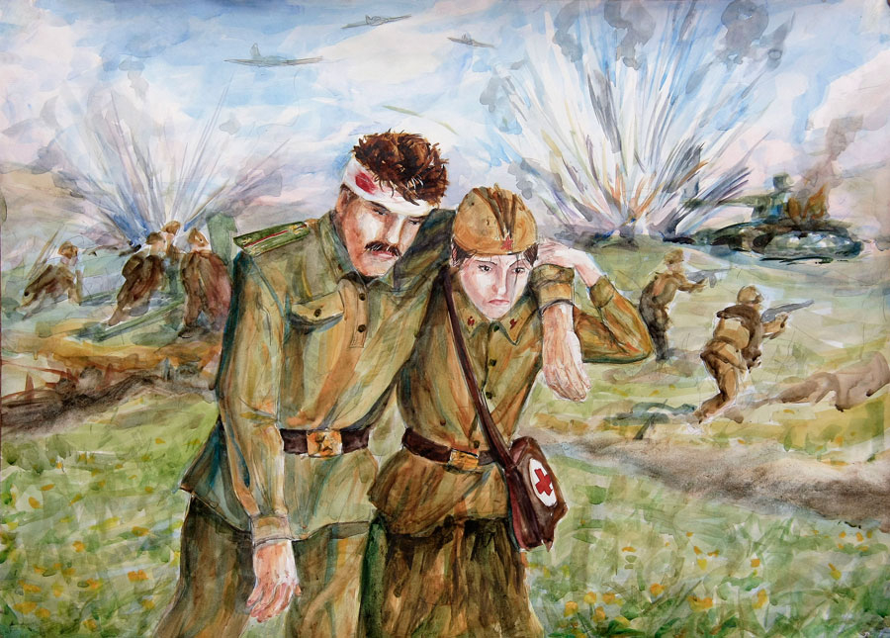

Память о них навсегда будет в сердцах спасённых солдат и офицеров, благодарных потомков, а самоотверженный труд на благо жизней миллионов военнослужащих навеки останется ярчайшим примером милосердия и героизма.
IV. Подведение итогов урока.
- Чтобы делать добро, надо, прежде всего, им обладать. У каждого человека свой путь к доброте. Он нам не даётся с рождения. Необходимо стараться упорно, день за днём, воспитывать в себе доброту.
(Открывается слайд №11)
Добрыми будем, и мир добрее будет,
Добрыми будем, и будет жизнь добрей!
- Предлагаю взяться за руки и исполнить песню «Дорогою добра»:
Спроси у жизни строгой
Какой идти дорогой?
Куда по свету белому
Отправиться с утра?
Иди за солнцем следом,
Хоть этот путь неведом.
Иди, мой друг, всегда иди
Дорогою добра!
Забудь свои заботы,
Падения и взлёты,
Не хнычь, когда судьба себя
Ведёт не как сестра.
Но если с другом худо-
Не уповай на чудо.
Спеши к нему, всегда иди
Дорогою добра.
Ах, сколько будет разных
Сомнений и соблазнов!
Не забывай, что эта жизнь-
Не детская игра!
Ты прочь гони соблазны,
Усвой закон негласный:
Иди, мой друг, всегда иди
Дорогою добра!

В белых плащах со свечами в руках появляются 8 девушек, становятся в определенном порядке.
.
Автор 1: : ( называет имя персонажа, на экране высвечивается фото героини)
Звучит « Адажио» Моцарт

.

На фоне нулевой записи мелодии песни “ Милосердие”

Вот уже почти 75 лет прошло с тех пор, как на наш русский народ обрушилась внезапная трагедия. Война – это страшное слово, несущее гибель, горе, ужас. Но ещё ужаснее звучит словосочетание «женщина на войне». Как несовместимы эти понятия! Женщина, дарящая жизнь, трепетно и бережно её хранящая, и война, так безжалостно и жестоко её отбирающая.
1 - ведущий : В мир приходит женщина, чтоб свечу зажечь.
2 – ведущий: В мир приходит женщина, чтоб очаг беречь
3 – ведущий: В мир приходит женщина, чтоб любимой быть.
4 – ведущий: В мир приходит женщина, чтоб дитя родить.
5 – ведущий: В мир приходит женщина, чтоб цветам цвести. 6 – ведущий: В мир приходит женщина, чтобы мир спасти

1 ведущий: Женщинам грозных сороковых довелось спасать мир.
У каждой из них была своя дорога на фронт, но цель одна – защищать Родину. Трудно найти слова, достойные того подвига, что они совершили.
2 ведущий : В тяжелые годы Великой Отечественной войны, особенно в голодной окопной жизни было исключено, чтобы при виде раненого пройти мимо. Помогали, тащили на себе, подвозили, лечили…
1 ведущий: Военная профессия – сестра милосердия. Милосердие – мучительное сострадание к чужой боли – является, пожалуй, самым важным в этой профессии.

2 ведущий: Женщина и война... Оба эти слова женского рода, но как же они несовместимы... Женщина и война...

1 ведущий: Военный корреспондент Иван Рощин писал о них: «Как им это удавалось- всегда появляться возле раненого бойца, когда ему нужна была срочная помощь? Под огнём противника перевязать его, на своих хрупких плечах перетащить в укрытие, оттуда раненых отправляли в тыл… А сестра милосердия оставалась на передовой, спасая жизнь другого солдата, и каждую секунду рискуя своей.»

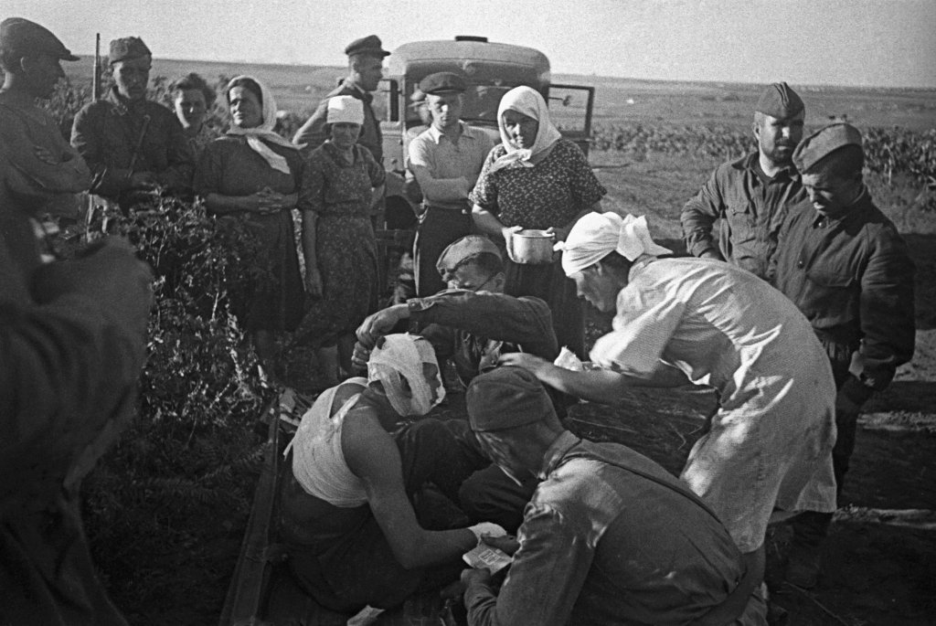
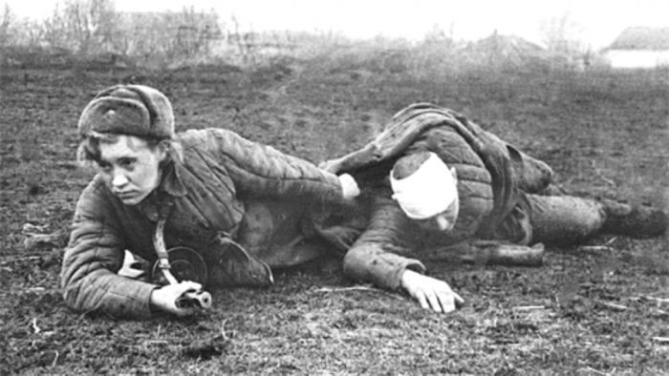
3 ведущий :Четверть роты уже скосило…
Распростертая на снегу,
Плачет девочка от бессилья,
Задыхается:
Короткая сценка ( медсестра в белом халате ) «Не могу!
Тяжеленный попался малый,
Сил тащить его больше нет…”

4 ведущий: Санитарочке той усталой
Восемнадцать сравнялось лет

Солдат:
Когда, упав на поле боя –
И не в стихах, а наяву, –
Я вдруг увидел над собою
Живого взгляда синеву,
Когда склонилась надо мною
Страданья моего сестра,-
Боль стала сразу не такою:
Не так сильна, не так остра.
Меня как будто оросили
Живой и мертвою водой,
Как будто надо мной Россия
Склонилась русой головой!

2 ведущий: Война... И милосердие... Сопротивление и жалость ко всему живому
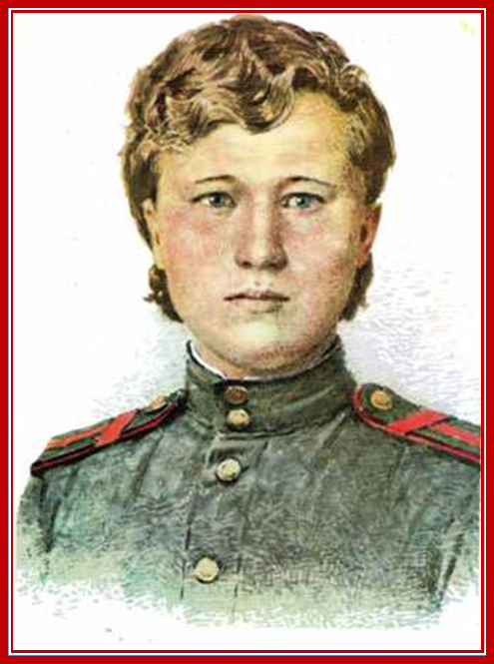
Константинова Ксения Семёновна уроженка села Сухая Лубна Липецкого района в 1939 году успешно окончила семилетнюю школу и поступила учиться в Липецкую фельдшерскую школу. Дважды она добровольцем пыталась уйти на фронт. И каждый раз ей отказывали. Разговор в военкомате происходили один и тот же:
- Сколько лет?
- Шестнадцать.
- Ничего не выйдет. Пока без тебя обойдемся.
В третий раз она была особенно настойчивой. И ее приняли. В конце мая старшина медицинской службы восемнадцатилетняя Ксения Константинова вместе со всем полком уже ехала на один из участков фронта Курско-Орловской дуги. В конце сентября 3-й батальон вел тяжелые бои за участок шоссейной дороги, идущей из Смоленска на Витебск. Батальон нес большие потери. Ксения еле успевала выносить в безопасное место раненых. Взмокла от пота гимнастерка, в нескольких местах была прострелена санитарная сумка. Но девушка ничего не замечала. Мысль была одна: если она замешкается, погибнут истекающие кровью люди. И Ксения спешила к ним на помощь.

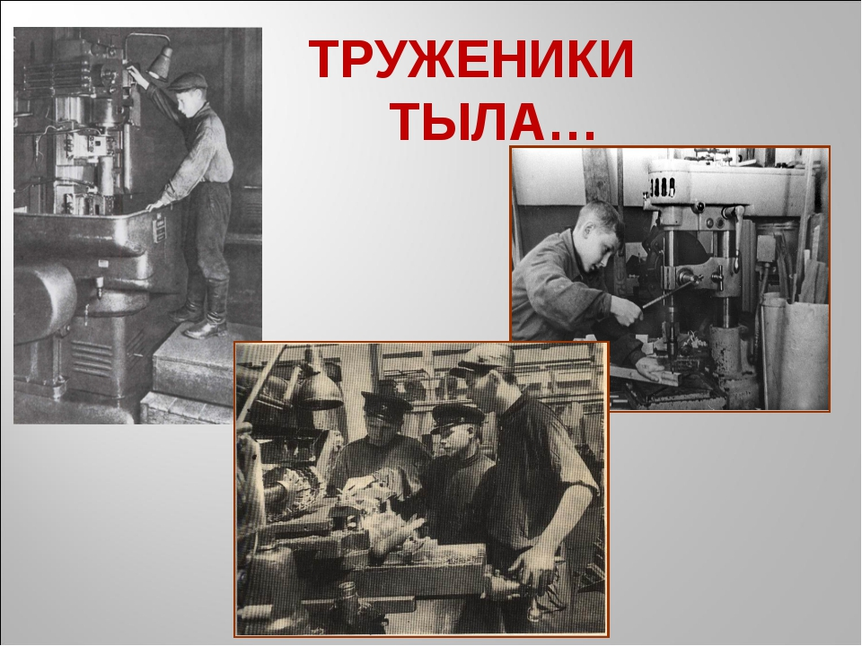

5ведущий: И тыл в то время тоже фронтом был. Труд во имя победы – так можно назвать жизнь липчан в тылу.
С первых дней войны в Липецке, Ельце было налажено производство минометов, гранат, мин, снарядов. Наращивали поставку военной продукции фронтовые бригады Лебедяни, Усмани, Чаплыгина, Данкова. Люди забывали о сне и отдыхе, без отпусков, иногда сутками не выходили из цехов, днями и ночами работали на полях, снабжая воинов продуктами. В фонд обороны липчане сдавали сверхплановую продукцию, личные сбережения, облигации, теплые вещи для воинов. Оказывалась помощь беженцам, семьям фронтовиков, инвалидам, детям, ставшим сиротами.

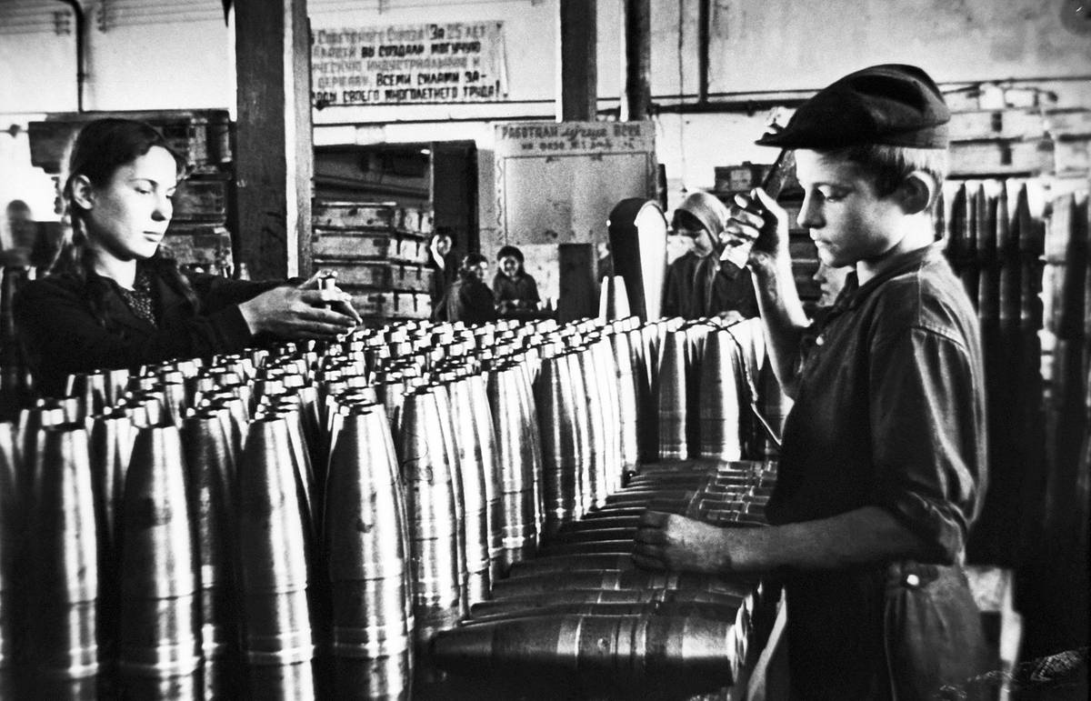

Когда земля от крови стыла,
Когда горел наш общий дом,
Победу труженики тыла
Ковали праведным трудом.
Когда фашизму рвали тело
Отцы, мужья и сыновья,
В тылу бурлило и кипело –
Трудилась Родина моя.
Сильнее стали женщин плечи,
Взрослели дети на глазах.
Горели доменные печи,
Рожь колосилась на полях.
Все для Победы! Все для фронта!
А сами – в поле и к станку,
Чтобы отправить хлеб и танки.
На фронт солдату-мужику.
Все отдавали: силы, средства…
Война тащила за собой
Детей, не ведающих детства,
И женщин с горькою судьбой.
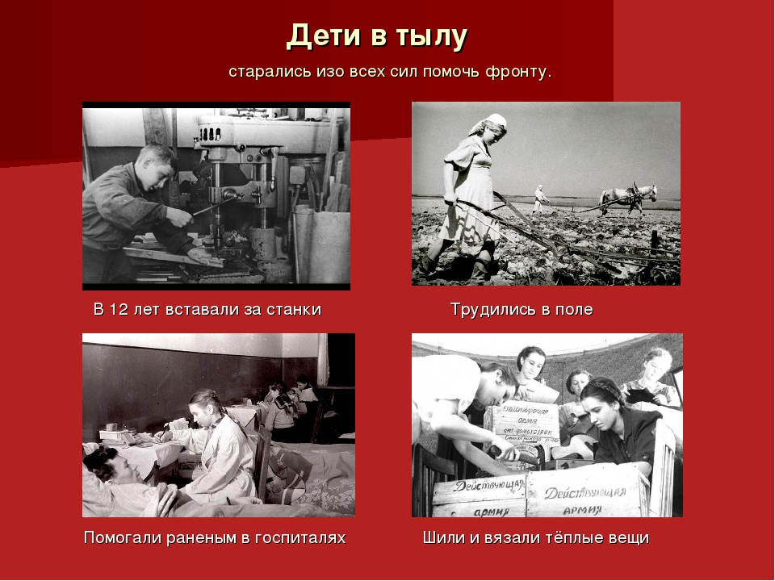

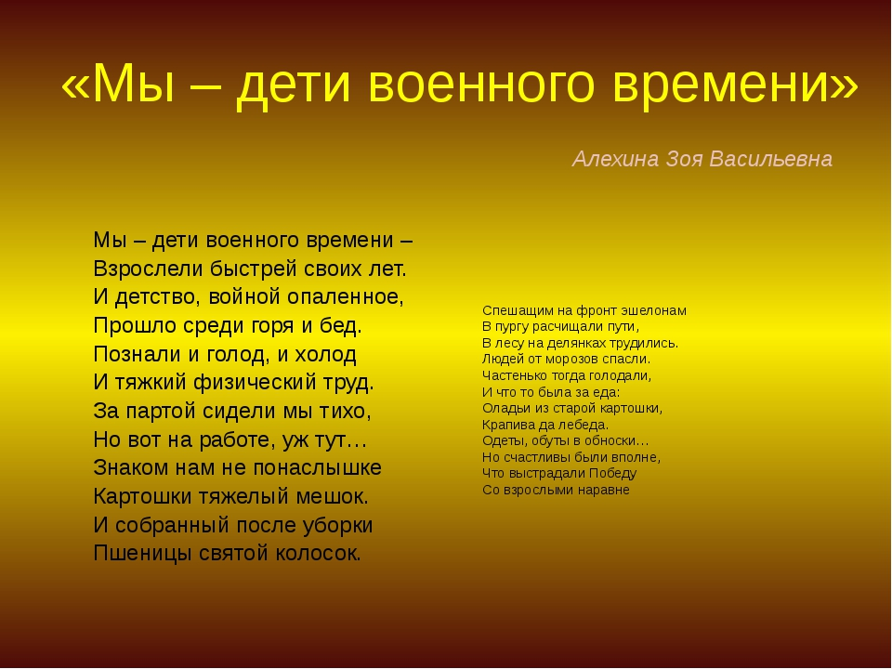

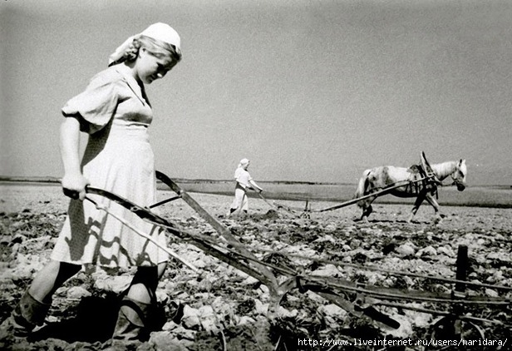
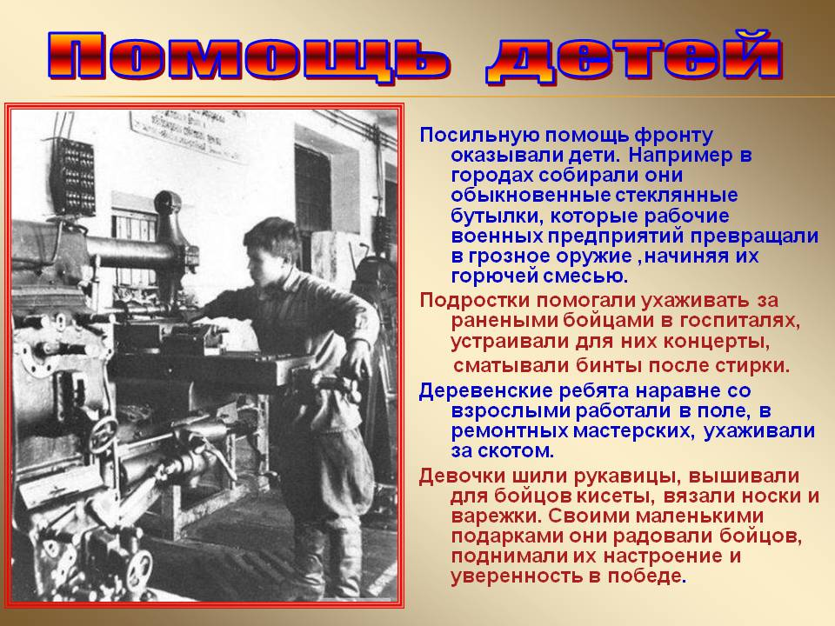

Сценка ( 5 человек )
1 -Э-ГЕ-ГЕЙ! РЕБЯТА! СОБИРАЕМСЯ ВО ДВОРЕ!
2- ЧТО СЛУЧИЛОСЬ?
1- К ТЕТКЕ ШУРЕ ЭВАКУИРОВАННЫХ ПОСЕЛИЛИ!
3- КТО НА ЭТОТ РАЗ?
1- МАЛЬЧИК, С ДВУМЯ МАЛЫМИ СЕСТРЁНКАМИ…
3-В КОМАНДУ ПРИНИМАЕМ?
2-НАДО ПОГЛЯДЕТЬ…
(выходит Мальчик с младшими сёстрами)
3- ТЕБЯ КАК ЗОВУТ?
4-КИРИЛЛ! А ДЕВЧОНОК – Аня и Рита…
1-И ОТКУДА, ВАС, К НАМ, НА УРАЛ, ЗАНЕСЛО?..
3-МАКСИМ, ЧТО ТЫ ПРИСТАЛ?.. ЧТО, ДА КАК… ВЕЧНО ПРИСТАЕШЬ СО СВОИМИ РАССПРОСАМИ…
2-А ЭТО ПОТОМУ, ЧТО ОН У НАС ГЛАВНЫЙ!...
ОН УЖЕ НА ЗАВОДЕ РАБОТАЕТ, ЗА ТОКАРНЫМ СТАНКОМ!
5- ТЫ ЖЕ ЕЩЁ МАЛЕНЬКИЙ!
1- А МНЕ, ДЯДЯ ВАНЯ, НАСТИЛ ИЗ ДВУХ ЯЩИКОВ СМАСТЕРИЛ, И Я, КАК БУДТО, СРАЗУ ВЫРОС!
2-А НАСТЯ С ХРИСТЕЙ, В ГОСПИТАЛЕ ПОМОГАЮТ…
3- А НАСТЁНА, УЖЕ 10 ПАР ТЕПЛЫХ НОСКОВ СВЯЗАЛА ДЛЯ БОЙЦОВ ФРОНТА…
1- А МЫ, ДЛЯ РАНЕНЫХ, В ГОСПИТАЛЕ КОНЦЕРТ ГОТОВИМ…
2-КИРИЛЛ, КИРИЛЛ! А ТЫ БЫЛ ТАМ, НА ВОЙНЕ? А ТЫ ПАПКУ МОЕГО НЕ ВИДЕЛ?!.. ОН ЗА ПОБЕДУ ВОЮЕТ!...
- НЕТ, НЕ ВИДЕЛ…
- А СТРАШНО, ТАМ… НА ВОЙНЕ..?
- СТРАШНО… ОЧЕНЬ СТРАШНО…

1 ведущий : «… Даже в глубоком тылу…- дети оставались – детьми войны…
Они встали к станкам на военных заводах, дежурили и тушили зажигательные бомбы на чердаках, выращивали овощи на полях совхозов, ухаживали за ранеными и больными, воевали в партизанских отрядах… Но при этом они всё-таки были самыми настоящими детьми…»

В великой русской кузнице за каменной горой
Стоит, гудит, работает заводик номерной.
Туда Василь Васильевич приходит чуть заря
И весело командует: "За дело, токаря!

За горы за Уральские молва о нем идет,
А он себе работает и бровью не ведет.
Во всем Урале токаря, пожалуй, лучше нет.
Привет, Василь Васильевич, примите наш привет!

С глазами светло-синими, с кудрявой головой
Работает, старается гвардеец тыловой.
Фотографы газетные бегут его снимать.
Никто Василь Васильича не может обогнать.

В минуту получается готовая деталь,
На грудь ему повешена отличия медаль.
Девчата им любуются, подходят и молчат,
А он и не оглянется, не смотрит на девчат.

За горы за Уральские молва о нем идет,
А он себе работает и бровью не ведет.
Василию Васильичу всего тринадцать лет.
Привет, Василь Васильевич, примите наш привет!

В великой русской кузнице за каменной горой
Стоит, гудит, работает заводик номерной.
Туда2 веры Одно из особых проявлений милосердия в суровые годы войны- забота и поддержка тысячи детей- сирот, у которых война отняла самое ценное- родных и близких. На предприятиях и учреждениях, в колхозах и школах собирались деньги, посылки и подарки для сирот. «Кому дорого счастье нашей родины, тому дорога судьба каждого нашего ребёнка. Мы должны сделать всё для того, чтобы дети защитников родины были сыты, одеты, обуты, чтобы они правильно развивались и хорошо учились, писали в газетах..
Во всем Урале токаря, пожалуй, лучше нет.
Привет, Василь Васильевич, примите наш привет!
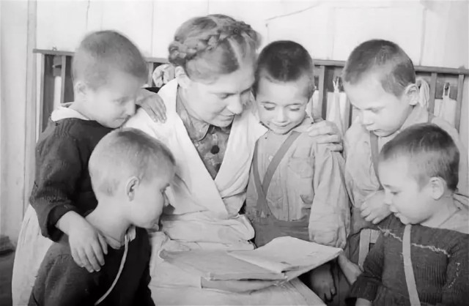
С глазами светло-синими, с кудрявой головой
111
бегут его снимать.
Ни1 В Трептов-парке Берлина на пьедестале застыл Воин-освободитель с опущенным мечом, рассёкшим фашистскую свастику и со спасённой немецкой девочкой на руках. Это памятник милосердия советской армии, освободившей Европу от фашизма. После окончания войны Германию фактически оградили от голода, солдаты построили и восстановили сотни домов, сохранили и вернули культурные ценности.
На фоне музыки из песни “Алёша”
1)Это было в мае на рассвете. -
Нарастал у стен рейхстага бой.
Девочку немецкую заметил
Наш солдат на пыльной мостовой.
У столба, дрожа, она стояла,
В голубых глазах застыл испуг,
А куски свистящего металла
Смерть и муку сеяли вокруг...
2)Тут он вспомнил, как, прощаясь летом,
Он свою дочурку целовал,
Может быть, отец девчонки этой
Дочь его родную расстрелял...
Но сейчас, в Берлине, под обстрелом,
Полз боец и, телом заслоня,
Девочку в коротком платье белом
Осторожно вынес из огня.
3)Скольким детям возвратили детство,
Подарили радость и весну
Рядовые Армии Советской,
Люди, победившие в войну!
И в Берлине в праздничную дату
Был воздвигнут, чтоб стоять в веках,
Памятник советскому солдату
С девочкой спасённой на руках.
Он стоит, как символ нашей славы,
Как маяк, светящийся во мгле.
Это он – солдат родной державы –
Охраняет мир на всей земле

Автор: Всем воинам – женщинам, всем фронтовым подругам, всем тем, кто ткал, прял, стоял у станка. Всем воинам – освободителям эта минута молчания. ( Из минуты молчания )

кто Василь!

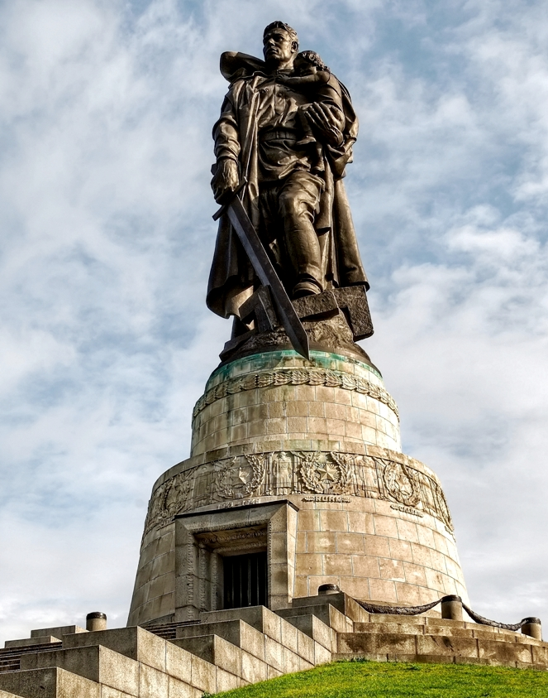

В Трептов-парке Берлина на пьедестале застыл Воин-освободитель с опущенным мечом, рассёкшим фашистскую свастику и со спасённой немецкой девочкой на руках. Это памятник милосердия советской армии, освободившей Европу от фашизма. После окончания войны Германию фактически оградили от голода, солдаты построили и восстановили сотни домов, сохранили и вернули культурные ценности.

1)Это было в мае на рассвете. -
Нарастал у стен рейхстага бой.
Девочку немецкую заметил
Наш солдат на пыльной мостовой.
У столба, дрожа, она стояла,
В голубых глазах застыл испуг,
А куски свистящего металла
Смерть и муку сеяли вокруг...
2)Тут он вспомнил, как, прощаясь летом,
Он свою дочурку целовал,
Может быть, отец девчонки этой
Дочь его родную расстрелял...
Но сейчас, в Берлине, под обстрелом,
Полз боец и, телом заслоня,
Девочку в коротком платье белом
Осторожно вынес из огня.
3)Скольким детям возвратили детство,
Подарили радость и весну
Рядовые Армии Советской,
Люди, победившие в войну!
И в Берлине в праздничную дату
Был воздвигнут, чтоб стоять в веках,
Памятник советскому солдату
С девочкой спасённой на руках.
Он стоит, как символ нашей славы,
Как маяк, светящийся во мгле.
Это он – солдат родной державы –
Охраняет мир на всей земле

Автор: Всем воинам – женщинам, всем фронтовым подругам, всем тем, кто ткал, прял, стоял у станка. Всем женщинам войны- эта минута молчания. Пожалуйста, зажгите ваши свечи. ( Из минуты молчания )

Вот уже почти 75 лет прошло с тех пор, как на наш русский народ обрушилась внезапная трагедия. Война – это страшное слово, несущее гибель, горе, ужас. Но ещё ужаснее звучит словосочетание «женщина на войне». Как несовместимы эти понятия! Женщина, дарящая жизнь, трепетно и бережно её хранящая, и война, так безжалостно и жестоко её отбирающая.
1 - ведущий :В мир приходит женщина, чтоб свечу зажечь.
2 – ведущий: В мир приходит женщина, чтоб очаг беречь
3 – ведущий: В мир приходит женщина, чтоб любимой быть.
4 – ведущий: В мир приходит женщина, чтоб дитя родить.
5 – ведущий: В мир приходит женщина, чтоб цветам цвести. 6 – ведущий: В мир приходит женщина, чтобы мир спасти

Женщинам грозных сороковых довелось спасать мир.
У каждой из них была своя дорога на фронт, но цель одна – защищать Родину. Трудно найти слова, достойные того подвига, что они совершили.
В тяжелые годы Великой Отечественной войны, особенно в голодной окопной жизни было исключено, чтобы при виде раненого пройти мимо. Помогали, тащили на себе, подвозили, лечили…
Военная профессия – сестра милосердия. Милосердие – мучительное сострадание к чужой боли – является, пожалуй, самым важным в этой профессии.

Женщина и война... Оба эти слова женского рода, но как же они несовместимы... Женщина и война...

Военный корреспондент Иван Рощин писал о них: «Как им это удавалось- всегда появляться возле раненого бойца, когда ему нужна была срочная помощь? Под огнём противника перевязать его, на своих хрупких плечах перетащить в укрытие, оттуда раненых отправляли в тыл… А сестра милосердия оставалась на передовой, спасая жизнь другого солдата, и каждую секунду рискуя своей.»

Четверть роты уже скосило…
Распростертая на снегу,
Плачет девочка от бессилья,
Задыхается:
Короткая сценка ( медсестра в белом халате ) «Не могу!
Тяжеленный попался малый,
Сил тащить его больше нет…”

Санитарочке той усталой
Восемнадцать сравнялось лет

Солдат:
Когда, упав на поле боя –
И не в стихах, а наяву, –
Я вдруг увидел над собою
Живого взгляда синеву,
Когда склонилась надо мною
Страданья моего сестра,-
Боль стала сразу не такою:
Не так сильна, не так остра.
Меня как будто оросили
Живой и мертвою водой,
Как будто надо мной Россия
Склонилась русой головой!

Война... И милосердие... Сопротивление и жалость ко всему живому

Константинова Ксения Семёновна уроженка села Сухая Лубна Липецкого района в 1939 году успешно окончила семилетнюю школу и поступила учиться в Липецкую фельдшерскую школу. Дважды она добровольцем пыталась уйти на фронт. И каждый раз ей отказывали. Разговор в военкомате происходили один и тот же:
- Сколько лет?
- Шестнадцать.
- Ничего не выйдет. Пока без тебя обойдемся.
В третий раз она была особенно настойчивой. И ее приняли. В конце мая старшина медицинской службы восемнадцатилетняя Ксения Константинова вместе со всем полком уже ехала на один из участков фронта Курско-Орловской дуги. В конце сентября 3-й батальон вел тяжелые бои за участок шоссейной дороги, идущей из Смоленска на Витебск. Батальон нес большие потери. Ксения еле успевала выносить в безопасное место раненых. Взмокла от пота гимнастерка, в нескольких местах была прострелена санитарная сумка. Но девушка ничего не замечала. Мысль была одна: если она замешкается, погибнут истекающие кровью люди. И Ксения спешила к ним на помощь.

И тыл в товремя тоже фронтом был. Труд во имя победы – так можно назвать жизнь липчан в тылу.
С первых дней войны в Липецке, Ельце было налажено производство минометов, гранат, мин, снарядов. Наращивали поставку военной продукции фронтовые бригады Лебедяни, Усмани, Чаплыгина, Данкова. Люди забывали о сне и отдыхе, без отпусков, иногда сутками не выходили из цехов, днями и ночами работали на полях, снабжая воинов продуктами. В фонд обороны липчане сдавали сверхплановую продукцию, личные сбережения, облигации, теплые вещи для воинов. Оказывалась помощь беженцам, семьям фронтовиков, инвалидам, детям, ставшим сиротами.

Когда земля от крови стыла,
Когда горел наш общий дом,
Победу труженики тыла
Ковали праведным трудом.
Когда фашизму рвали тело
Отцы, мужья и сыновья,
В тылу бурлило и кипело –
Трудилась Родина моя.
Сильнее стали женщин плечи,
Взрослели дети на глазах.
Горели доменные печи,
Рожь колосилась на полях.
Все для Победы! Все для фронта!
А сами – в поле и к станку,
Чтобы отправить хлеб и танки.
На фронт солдату-мужику.
Все отдавали: силы, средства…
Война тащила за собой
Детей, не ведающих детства,
И женщин с горькою судьбой.

-Э-ГЕ-ГЕЙ! РЕБЯТА! СОБИРАЕМСЯ ВО ДВОРЕ!
- ЧТО СЛУЧИЛОСЬ?
- К ТЕТКЕ ШУРЕ ЭВАКУИРОВАННЫХ ПОСЕЛИЛИ!
- КТО НА ЭТОТ РАЗ?
- МАЛЬЧИК, С ДВУМЯ МАЛЫМИ СЕСТРЁНКАМИ…
-В КОМАНДУ ПРИНИМАЕМ?
-НАДО ПОГЛЯДЕТЬ…
(выходит Мальчик с младшими сёстрами)
- ТЕБЯ КАК ЗОВУТ?
-КИРИЛЛ! А ДЕВЧОНОК – Аня и Рита…
-И ОТКУДА, ВАС, К НАМ, НА УРАЛ, ЗАНЕСЛО?..
-МАКСИМ, ЧТО ТЫ ПРИСТАЛ?.. ЧТО, ДА КАК… ВЕЧНО ПРИСТАЕШЬ СО СВОИМИ РАССПРОСАМИ…
-А ЭТО ПОТОМУ, ЧТО ОН У НАС ГЛАВНЫЙ!...
-ОН УЖЕ НА ЗАВОДЕ РАБОТАЕТ, ЗА ТОКАРНЫМ СТАНКОМ!
- ТЫ ЖЕ ЕЩЁ МАЛЕНЬКИЙ!
- А МНЕ, ДЯДЯ ВАНЯ, НАСТИЛ ИЗ ДВУХ ЯЩИКОВ СМАСТЕРИЛ, И Я, КАК БУДТО, СРАЗУ ВЫРОС!
-А НАСТЯ С ХРИСТЕЙ, В ГОСПИТАЛЕ ПОМОГАЮТ…
- А НАСТЁНА, УЖЕ 10 ПАР ТЕПЛЫХ НОСКОВ СВЯЗАЛА ДЛЯ БОЙЦОВ ФРОНТА…
- А МЫ, ДЛЯ РАНЕНЫХ, В ГОСПИТАЛЕ КОНЦЕРТ ГОТОВИМ…
-КИРИЛЛ, КИРИЛЛ! А ТЫ БЫЛ ТАМ, НА ВОЙНЕ? А ТЫ ПАПКУ МОЕГО НЕ ВИДЕЛ?!.. ОН ЗА ПОБЕДУ ВОЮЕТ!...
- НЕТ, НЕ ВИДЕЛ…
- А СТРАШНО, ТАМ… НА ВОЙНЕ..?
- СТРАШНО… ОЧЕНЬ СТРАШНО…
«… Даже в глубоком тылу…- дети оставались – детьми войны…
Они встали к станкам на военных заводах, дежурили и тушили зажигательные бомбы на чердаках, выращивали овощи на полях совхозов, ухаживали за ранеными и больными, воевали в партизанских отрядах…
Но при этом они всё-таки были самыми настоящими детьми…»

В великой русской кузнице за каменной горой
Стоит, гудит, работает заводик номерной.
Туда Василь Васильевич приходит чуть заря
И весело командует: "За дело, токаря!

За горы за Уральские молва о нем идет,
А он себе работает и бровью не ведет.
Во всем Урале токаря, пожалуй, лучше нет.
Привет, Василь Васильевич, примите наш привет!

С глазами светло-синими, с кудрявой головой
Работает, старается гвардеец тыловой.
Фотографы газетные бегут его снимать.
Никто Василь Васильича не может обогнать.

В минуту получается готовая деталь,
На грудь ему повешена отличия медаль.
Девчата им любуются, подходят и молчат,
А он и не оглянется, не смотрит на девчат.

За горы за Уральские молва о нем идет,
А он себе работает и бровью не ведет.
Василию Васильичу всего тринадцать лет.
Привет, Василь Васильевич, примите наш привет!

В великой русской кузнице за каменной горой
Стоит, гудит, работает заводик номерной.
Туда Василь Васильевич приходит чуть заря
И весело командует: "За дело, токаря!
оры Одно из особых проявлений милосердия в суровые годы войны- забота и поддержка тысячи детей- сирот, у которых война отняла самое ценное- родных и близких. На предприятиях и учреждениях, в колхозах и школах собирались деньги, посылки и подарки для сирот. «Кому дорого счастье нашей родины, тому дорога судьба каждого нашего ребёнка. Мы должны сделать всё для того, чтобы дети защитников родины были сыты, одеты, обуты, чтобы они правильно развивались и хорошо учились, писали в газетах..
Во всем Урале токаря, пожалуй, лучше нет.
Привет, Василь Васильевич, примите наш привет!
азами светло-синими, с кудрявой головой

бегут его снимать.
Ни В Трептов-парке Берлина на пьедестале застыл Воин-освободитель с опущенным мечом, рассёкшим фашистскую свастику и со спасённой немецкой девочкой на руках. Это памятник милосердия советской армии, освободившей Европу от фашизма. После окончания войны Германию фактически оградили от голода, солдаты построили и восстановили сотни домов, сохранили и вернули культурные ценности.
На фоне музыки из песни “Алёша”
1)Это было в мае на рассвете. -
Нарастал у стен рейхстага бой.
Девочку немецкую заметил
Наш солдат на пыльной мостовой.
У столба, дрожа, она стояла,
В голубых глазах застыл испуг,
А куски свистящего металла
Смерть и муку сеяли вокруг...
2)Тут он вспомнил, как, прощаясь летом,
Он свою дочурку целовал,
Может быть, отец девчонки этой
Дочь его родную расстрелял...
Но сейчас, в Берлине, под обстрелом,
Полз боец и, телом заслоня,
Девочку в коротком платье белом
Осторожно вынес из огня.
3)Скольким детям возвратили детство,
Подарили радость и весну
Рядовые Армии Советской,
Люди, победившие в войну!
И в Берлине в праздничную дату
Был воздвигнут, чтоб стоять в веках,
Памятник советскому солдату
С девочкой спасённой на руках.
Он стоит, как символ нашей славы,
Как маяк, светящийся во мгле.
Это он – солдат родной державы –
Охраняет мир на всей земле

Автор: Всем воинам – женщинам, всем фронтовым подругам, всем тем, кто ткал, прял, стоял у станка. Всем воинам – освободителям эта минута молчания. ( Из минуты молчания )

На фоне нулевой записи мелодии песни “ Милосердие”

1 ведущий: Вот уже почти 75 лет прошло с тех пор, как на наш русский народ обрушилась внезапная трагедия. Война – это страшное слово, несущее гибель, горе, ужас. Но ещё ужаснее звучит словосочетание «женщина на войне». Как несовместимы эти понятия! Женщина, дарящая жизнь, трепетно и бережно её хранящая, и война, так безжалостно и жестоко её отбирающая. 1 - ведущий : В мир приходит женщина, чтоб свечу зажечь.
2 – ведущий: В мир приходит женщина, чтоб очаг беречь
3 – ведущий: В мир приходит женщина, чтоб любимой быть.
4 – ведущий: В мир приходит женщина, чтоб дитя родить.
5 – ведущий: В мир приходит женщина, чтоб цветам цвести. 6 – ведущий: В мир приходит женщина, чтобы мир спасти
1 ведущий: Женщинам грозных сороковых довелось спасать мир.
У каждой из них была своя дорога на фронт, но цель одна – защищать Родину. Трудно найти слова, достойные того подвига, что они совершили.
2 ведущий : В тяжелые годы Великой Отечественной войны, особенно в голодной окопной жизни было исключено, чтобы при виде раненого пройти мимо. Помогали, тащили на себе, подвозили, лечили…
1 ведущий: Военная профессия – сестра милосердия. Милосердие – мучительное сострадание к чужой боли – является, пожалуй, самым важным в этой профессии.
2 ведущий: Женщина и война... Оба эти слова женского рода, но как же они несовместимы... Женщина и война...
1 ведущий: Военный корреспондент Иван Рощин писал о них: «Как им это удавалось- всегда появляться возле раненого бойца, когда ему нужна была срочная помощь? Под огнём противника перевязать его, на своих хрупких плечах перетащить в укрытие, оттуда раненых отправляли в тыл… А сестра милосердия оставалась на передовой, спасая жизнь другого солдата, и каждую секунду рискуя своей.»
3 ведущий :Четверть роты уже скосило…
Распростертая на снегу,
Плачет девочка от бессилья,
Задыхается:
Короткая сценка ( медсестра в белом халате ) «Не могу!
Тяжеленный попался малый,
Сил тащить его больше нет…”
4 ведущий: Санитарочке той усталой
Восемнадцать сравнялось лет
Солдат: Когда, упав на поле боя –
И не в стихах, а наяву, –
Я вдруг увидел над собою
Живого взгляда синеву,
Когда склонилась надо мною
Страданья моего сестра,-
Боль стала сразу не такою:
Не так сильна, не так остра.
Меня как будто оросили
Живой и мертвою водой,
Как будто надо мной Россия
Склонилась русой головой!

2 ведущий: Война... И милосердие... Сопротивление и жалость ко всему живому
Константинова Ксения Семёновна уроженка села Сухая Лубна Липецкого района в 1939 году успешно окончила семилетнюю школу и поступила учиться в Липецкую фельдшерскую школу. Дважды она добровольцем пыталась уйти на фронт. И каждый раз ей отказывали. Разговор в военкомате происходили один и тот же:
- Сколько лет?
- Шестнадцать.
- Ничего не выйдет. Пока без тебя обойдемся.
В третий раз она была особенно настойчивой. И ее приняли. В конце мая старшина медицинской службы восемнадцатилетняя Ксения Константинова вместе со всем полком уже ехала на один из участков фронта Курско-Орловской дуги. В конце сентября 3-й батальон вел тяжелые бои за участок шоссейной дороги, идущей из Смоленска на Витебск. Батальон нес большие потери. Ксения еле успевала выносить в безопасное место раненых. Взмокла от пота гимнастерка, в нескольких местах была прострелена санитарная сумка. Но девушка ничего не замечала. Мысль была одна: если она замешкается, погибнут истекающие кровью люди. И Ксения спешила к ним на помощь.
5 ведущий: И тыл в то время тоже фронтом был. Труд во имя победы – так можно назвать жизнь липчан в тылу. С первых дней войны в Липецке, Ельце было налажено производство минометов, гранат, мин, снарядов. Наращивали поставку военной продукции фронтовые бригады Лебедяни, Усмани, Чаплыгина, Данкова. Люди забывали о сне и отдыхе, без отпусков, иногда сутками не выходили из цехов, днями и ночами работали на полях, снабжая воинов продуктами. В фонд обороны липчане сдавали сверхплановую продукцию, личные сбережения, облигации, теплые вещи для воинов. Оказывалась помощь беженцам, семьям фронтовиков, инвалидам, детям, ставшим сиротами.
Когда земля от крови стыла,
Когда горел наш общий дом,
Победу труженики тыла
Ковали праведным трудом.
Когда фашизму рвали тело
Отцы, мужья и сыновья,
В тылу бурлило и кипело –
Трудилась Родина моя.
Сильнее стали женщин плечи,
Взрослели дети на глазах.
Горели доменные печи,
Рожь колосилась на полях.
Все для Победы! Все для фронта!
А сами – в поле и к станку,
Чтобы отправить хлеб и танки.
На фронт солдату-мужику.
Все отдавали: силы, средства…
Война тащила за собой
Детей, не ведающих детства,
И женщин с горькою судьбой.
Сценка ( 5 человек )
1 -Э-ГЕ-ГЕЙ! РЕБЯТА! СОБИРАЕМСЯ ВО ДВОРЕ!
2- ЧТО СЛУЧИЛОСЬ?
1- К ТЕТКЕ ШУРЕ ЭВАКУИРОВАННЫХ ПОСЕЛИЛИ!
3- КТО НА ЭТОТ РАЗ?
1- МАЛЬЧИК, С ДВУМЯ МАЛЫМИ СЕСТРЁНКАМИ…
3-В КОМАНДУ ПРИНИМАЕМ?
2-НАДО ПОГЛЯДЕТЬ…
(выходит Мальчик с младшими сёстрами)
3- ТЕБЯ КАК ЗОВУТ?
4-КИРИЛЛ! А ДЕВЧОНОК – Аня и Рита…
1-И ОТКУДА, ВАС, К НАМ, НА УРАЛ, ЗАНЕСЛО?..
3-МАКСИМ, ЧТО ТЫ ПРИСТАЛ?.. ЧТО, ДА КАК… ВЕЧНО ПРИСТАЕШЬ СО СВОИМИ РАССПРОСАМИ…
2-А ЭТО ПОТОМУ, ЧТО ОН У НАС ГЛАВНЫЙ!...
ОН УЖЕ НА ЗАВОДЕ РАБОТАЕТ, ЗА ТОКАРНЫМ СТАНКОМ!
5- ТЫ ЖЕ ЕЩЁ МАЛЕНЬКИЙ!
1- А МНЕ, ДЯДЯ ВАНЯ, НАСТИЛ ИЗ ДВУХ ЯЩИКОВ СМАСТЕРИЛ, И Я, КАК БУДТО, СРАЗУ ВЫРОС!
2-А НАСТЯ С ХРИСТЕЙ, В ГОСПИТАЛЕ ПОМОГАЮТ…
3- А НАСТЁНА, УЖЕ 10 ПАР ТЕПЛЫХ НОСКОВ СВЯЗАЛА ДЛЯ БОЙЦОВ ФРОНТА…
1- А МЫ, ДЛЯ РАНЕНЫХ, В ГОСПИТАЛЕ КОНЦЕРТ ГОТОВИМ…
2-КИРИЛЛ, КИРИЛЛ! А ТЫ БЫЛ ТАМ, НА ВОЙНЕ? А ТЫ ПАПКУ МОЕГО НЕ ВИДЕЛ?!.. ОН ЗА ПОБЕДУ ВОЮЕТ!...
- НЕТ, НЕ ВИДЕЛ…
- А СТРАШНО, ТАМ… НА ВОЙНЕ..?
- СТРАШНО… ОЧЕНЬ СТРАШНО…
1 ведущий : «… Даже в глубоком тылу…- дети оставались – детьми войны…
Они встали к станкам на военных заводах, дежурили и тушили зажигательные бомбы на чердаках, выращивали овощи на полях совхозов, ухаживали за ранеными и больными, воевали в партизанских отрядах… Но при этом они всё-таки были самыми настоящими детьми…»
В великой русской кузнице за каменной горой ( Паршенцева А. )
Стоит, гудит, работает заводик номерной.
Туда Василь Васильевич приходит чуть заря
И весело командует: "За дело, токаря!

За горы за Уральские молва о нем идет,
А он себе работает и бровью не ведет.
Во всем Урале токаря, пожалуй, лучше нет.
Привет, Василь Васильевич, примите наш привет!

С глазами светло-синими, с кудрявой головой
Работает, старается гвардеец тыловой.
Фотографы газетные бегут его снимать.
Никто Василь Васильича не может обогнать.

В минуту получается готовая деталь,
На грудь ему повешена отличия медаль.
Девчата им любуются, подходят и молчат,
А он и не оглянется, не смотрит на девчат.

За горы за Уральские молва о нем идет,
А он себе работает и бровью не ведет.
Василию Васильичу всего тринадцать лет.
Привет, Василь Васильевич, примите наш привет!

В великой русской кузнице за каменной горой
Стоит, гудит, работает заводик номерной.
Туда2 веры 2 ведущий: Одно из особых проявлений милосердия в суровые годы войны- забота и поддержка тысячи детей- сирот, у которых война отняла самое ценное- родных и близких. На предприятиях и учреждениях, в колхозах и школах собирались деньги, посылки и подарки для сирот. «Кому дорого счастье нашей родины, тому дорога судьба каждого нашего ребёнка. Мы должны сделать всё для того, чтобы дети защитников родины были сыты, одеты, обуты, чтобы они правильно развивались и хорошо учились, писали в газетах..
Во всем Урале токаря, пожалуй, лучше нет.
Прив ВасВасильевич, примите наш привет!
С глазами светими, с кудрявой головой
111
бегут его снимать.
Ни1 1 ведущий: В Трептов-парке Берлина на пьедестале застыл Воин-освободитель с опущенным мечом, рассёкшим фашистскую свастику и со спасённой немецкой девочкой на руках. Это памятник милосердия советской армии, освободившей Европу от фашизма. После окончания войны Германию фактически оградили от голода, солдаты построили и восстановили сотни домов, сохранили и вернули культурные ценности.
На фоне музыки из песни “Алёша”
1)Это было в мае на рассвете. -
Нарастал у стен рейхстага бой.
Девочку немецкую заметил
Наш солдат на пыльной мостовой.
У столба, дрожа, она стояла,
В голубых глазах застыл испуг,
А куски свистящего металла
Смерть и муку сеяли вокруг...
2)Тут он вспомнил, как, прощаясь летом,
Он свою дочурку целовал,
Может быть, отец девчонки этой
Дочь его родную расстрелял...
Но сейчас, в Берлине, под обстрелом,
Полз боец и, телом заслоня,
Девочку в коротком платье белом
Осторожно вынес из огня.
3)Скольким детям возвратили детство,
Подарили радость и весну
Рядовые Армии Советской,
Люди, победившие в войну!
И в Берлине в праздничную дату
Был воздвигнут, чтоб стоять в веках,
Памятник советскому солдату
С девочкой спасённой на руках.
Он стоит, как символ нашей славы,
Как маяк, светящийся во мгле.
Это он – солдат родной державы –
Охраняет мир на всей земле

2 ведущий : Всем воинам – женщинам, всем фронтовым подругам, всем тем, кто ткал, прял, стоял у станка. Всем воинам – освободителям эта минута молчания. ( Из минуты молчания )

кто Василь!

1 ведущий: Вот уже почти 75 лет прошло с тех пор, как на наш русский народ обрушилась внезапная трагедия. Война – это страшное слово, несущее гибель, горе, ужас. Но ещё ужаснее звучит словосочетание «женщина на войне». Как несовместимы эти понятия! Женщина, дарящая жизнь, трепетно и бережно её хранящая, и война, так безжалостно и жестоко её отбирающая. ( после выхода 3-х девочек)
1 ведущий: Женщинам грозных сороковых довелось спасать мир.
У каждой из них была своя дорога на фронт, но цель одна – защищать Родину. Трудно найти слова, достойные того подвига, что они совершили.
2 ведущий : В тяжелые годы Великой Отечественной войны, особенно в голодной окопной жизни было исключено, чтобы при виде раненого пройти мимо. Помогали, тащили на себе, подвозили, лечили…
1 ведущий: Военная профессия – сестра милосердия. Милосердие – мучительное сострадание к чужой боли – является, пожалуй, самым важным в этой профессии.

2 ведущий: Женщина и война... Оба эти слова женского рода, но как же они несовместимы... Женщина и война...

1 ведущий: Военный корреспондент Иван Рощин писал о них: «Как им это удавалось- всегда появляться возле раненого бойца, когда ему нужна была срочная помощь? Под огнём противника перевязать его, на своих хрупких плечах перетащить в укрытие, оттуда раненых отправляли в тыл… А сестра милосердия оставалась на передовой, спасая жизнь другого солдата, и каждую секунду рискуя своей.»
( после стихотворения солдата)
2 ведущий: Война... И милосердие... Сопротивление и жалость ко всему живому
( после сценки)
1 ведущий : «… Даже в глубоком тылу…- дети оставались – детьми войны…
Они встали к станкам на военных заводах, дежурили и тушили зажигательные бомбы на чердаках, выращивали овощи на полях совхозов, ухаживали за ранеными и больными, воевали в партизанских отрядах… Но при этом они всё-таки были самыми настоящими детьми…»
веры 2 ведущий: Одно из особых проявлений милосердия в суровые годы войны- забота и поддержка тысячи детей- сирот, у которых война отняла самое ценное- родных и близких. На предприятиях и учреждениях, в колхозах и школах собирались деньги, посылки и подарки для сирот. «Кому дорого счастье нашей родины, тому дорога судьба каждого нашего ребёнка. Мы должны сделать всё для того, чтобы дети защитников родины были сыты, одеты, обуты, чтобы они правильно развивались и хорошо учились, писали в газетах..
Во всем Урале токаря, пожалуй, лучше нет.
Привет, Василь Васильевич, примите наш привет!
зами светло-синими, с кудрявой головой
111
бегут его снимать.
Ни1 1 ведущий: В Трептов-парке Берлина на пьедестале застыл Воин-освободитель с опущенным мечом, рассёкшим фашистскую свастику и со спасённой немецкой девочкой на руках. Это памятник милосердия советской армии, освободившей Европу от фашизма. После окончания войны Германию фактически оградили от голода, солдаты построили и восстановили сотни домов, сохранили и вернули культурные ценности.

Константинова Ксения Семёновна уроженка села Сухая Лубна Липецкого района в 1939 году успешно окончила семилетнюю школу и поступила учиться в Липецкую фельдшерскую школу. Дважды она добровольцем пыталась уйти на фронт. И каждый раз ей отказывали. Разговор в военкомате происходили один и тот же:
- Сколько лет?
- Шестнадцать.
- Ничего не выйдет. Пока без тебя обойдемся.
В третий раз она была особенно настойчивой. И ее приняли. В конце мая старшина медицинской службы восемнадцатилетняя Ксения Константинова вместе со всем полком уже ехала на один из участков фронта Курско-Орловской дуги. В конце сентября 3-й батальон вел тяжелые бои за участок шоссейной дороги, идущей из Смоленска на Витебск. Батальон нес большие потери. Ксения еле успевала выносить в безопасное место раненых. Взмокла от пота гимнастерка, в нескольких местах была прострелена санитарная сумка. Но девушка ничего не замечала. Мысль была одна: если она замешкается, погибнут истекающие кровью люди. И Ксения спешила к ним на помощь.

5 ведущий: И тыл в то время тоже фронтом был. Труд во имя победы – так можно назвать жизнь липчан в тылу. С первых дней войны в Липецке, Ельце было налажено производство минометов, гранат, мин, снарядов. Наращивали поставку военной продукции фронтовые бригады Лебедяни, Усмани, Чаплыгина, Данкова. Люди забывали о сне и отдыхе, без отпусков, иногда сутками не выходили из цехов, днями и ночами работали на полях, снабжая воинов продуктами. В фонд обороны липчане сдавали сверхплановую продукцию, личные сбережения, облигации, теплые вещи для воинов. Оказывалась помощь беженцам, семьям фронтовиков, инвалидам, детям, ставшим сиротами.

Сценка ( 5 человек )
1 -Э-ГЕ-ГЕЙ! РЕБЯТА! СОБИРАЕМСЯ ВО ДВОРЕ!
2- ЧТО СЛУЧИЛОСЬ?
1- К ТЕТКЕ ШУРЕ ЭВАКУИРОВАННЫХ ПОСЕЛИЛИ!
3- КТО НА ЭТОТ РАЗ?
1- МАЛЬЧИК, С ДВУМЯ МАЛЫМИ СЕСТРЁНКАМИ…
3-В КОМАНДУ ПРИНИМАЕМ?
2-НАДО ПОГЛЯДЕТЬ…
(выходит Мальчик с младшими сёстрами)
3- ТЕБЯ КАК ЗОВУТ?
4-КИРИЛЛ! А ДЕВЧОНОК – Аня и Рита…
1-И ОТКУДА, ВАС, К НАМ, НА УРАЛ, ЗАНЕСЛО?..
3-МАКСИМ, ЧТО ТЫ ПРИСТАЛ?.. ЧТО, ДА КАК… ВЕЧНО ПРИСТАЕШЬ СО СВОИМИ РАССПРОСАМИ…
2-А ЭТО ПОТОМУ, ЧТО ОН У НАС ГЛАВНЫЙ!...
ОН УЖЕ НА ЗАВОДЕ РАБОТАЕТ, ЗА ТОКАРНЫМ СТАНКОМ!
5- ТЫ ЖЕ ЕЩЁ МАЛЕНЬКИЙ!
1- А МНЕ, ДЯДЯ ВАНЯ, НАСТИЛ ИЗ ДВУХ ЯЩИКОВ СМАСТЕРИЛ, И Я, КАК БУДТО, СРАЗУ ВЫРОС!
2-А НАСТЯ С ХРИСТЕЙ, В ГОСПИТАЛЕ ПОМОГАЮТ…
3- А НАСТЁНА, УЖЕ 10 ПАР ТЕПЛЫХ НОСКОВ СВЯЗАЛА ДЛЯ БОЙЦОВ ФРОНТА…
1- А МЫ, ДЛЯ РАНЕНЫХ, В ГОСПИТАЛЕ КОНЦЕРТ ГОТОВИМ…
2-КИРИЛЛ, КИРИЛЛ! А ТЫ БЫЛ ТАМ, НА ВОЙНЕ? А ТЫ ПАПКУ МОЕГО НЕ ВИДЕЛ?!.. ОН ЗА ПОБЕДУ ВОЮЕТ!...
- НЕТ, НЕ ВИДЕЛ…
- А СТРАШНО, ТАМ… НА ВОЙНЕ..?
- СТРАШНО… ОЧЕНЬ СТРАШНО…

В великой русской кузнице за каменной горой ( Паршенцева А. )
Стоит, гудит, работает заводик номерной.
Туда Василь Васильевич приходит чуть заря
И весело командует: "За дело, токаря!

За горы за Уральские молва о нем идет,
А он себе работает и бровью не ведет.
Во всем Урале токаря, пожалуй, лучше нет.
Привет, Василь Васильевич, примите наш привет!

С глазами светло-синими, с кудрявой головой
Работает, старается гвардеец тыловой.
Фотографы газетные бегут его снимать.
Никто Василь Васильича не может обогнать.

В минуту получается готовая деталь,
На грудь ему повешена отличия медаль.
Девчата им любуются, подходят и молчат,
А он и не оглянется, не смотрит на девчат.

За горы за Уральские молва о нем идет,
А он себе работает и бровью не ведет.
Василию Васильичу всего тринадцать лет.
Привет, Василь Васильевич, примите наш привет!

Когда, упав на поле боя –
И не в стихах, а наяву, –
Я вдруг увидел над собою
Живого взгляда синеву,
Когда склонилась надо мною
Страданья моего сестра,-
Боль стала сразу не такою:
Не так сильна, не так остра.
Меня как будто оросили
Живой и мертвою водой,
Как будто надо мной Россия
Склонилась русой головой!

1 - ведущий : В мир приходит женщина, чтоб свечу зажечь.
2 – ведущий: В мир приходит женщина, чтоб очаг беречь
3 – ведущий: В мир приходит женщина, чтоб любимой быть.
4 – ведущий: В мир приходит женщина, чтоб дитя родить.
5 – ведущий: В мир приходит женщина, чтоб цветам цвести. 6 – ведущий: В мир приходит женщина, чтобы мир спасти
1 ведущий: Женщинам грозных сороковых довелось спасать мир.

3 ведущий :Четверть роты уже скосило…
Распростертая на снегу,
Плачет девочка от бессилья,
Задыхается:
Короткая сценка ( медсестра в белом халате ) «Не могу!
Тяжеленный попался малый,
Сил тащить его больше нет…”
4 ведущий: Санитарочке той усталой
Восемнадцать сравнялось лет

3 ведущий :Четверть роты уже скосило…
Распростертая на снегу,
Плачет девочка от бессилья,
Задыхается:
Короткая сценка ( медсестра в белом халате ) «Не могу!
Тяжеленный попался малый,
Сил тащить его больше нет…”
4 ведущий: Санитарочке той усталой
Восемнадцать сравнялось лет

1 - ведущий : В мир приходит женщина, чтоб свечу зажечь.
2 – ведущий: В мир приходит женщина, чтоб очаг беречь
3 – ведущий: В мир приходит женщина, чтоб любимой быть.
4 – ведущий: В мир приходит женщина, чтоб дитя родить.
5 – ведущий: В мир приходит женщина, чтоб цветам цвести. 6 – ведущий: В мир приходит женщина, чтобы мир спасти
1 ведущий: Женщинам грозных сороковых довелось спасать мир.

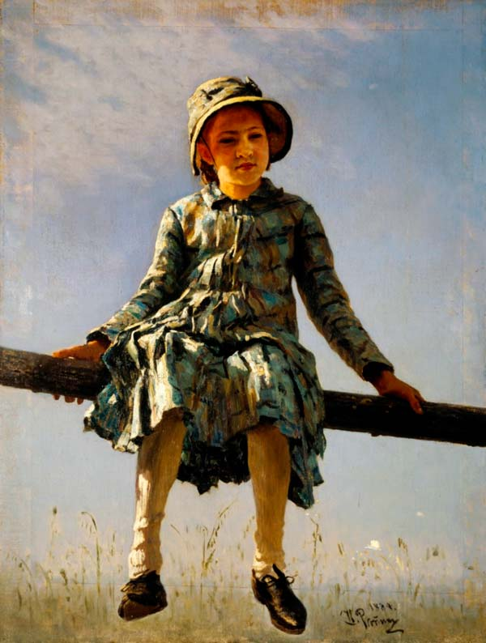

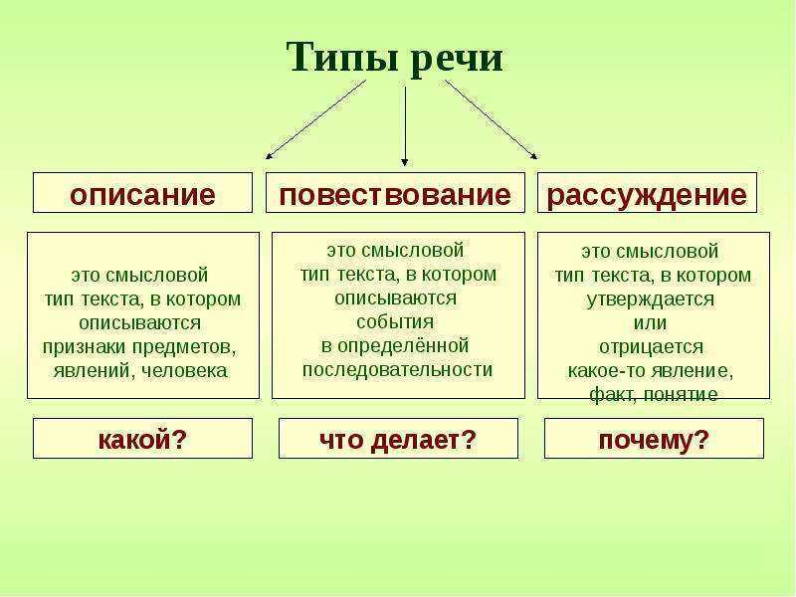
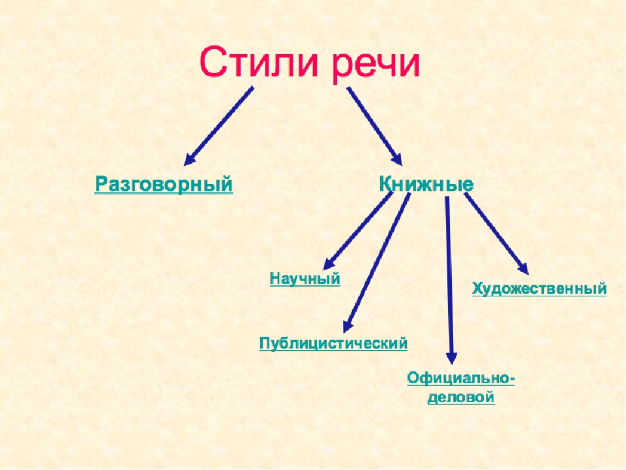

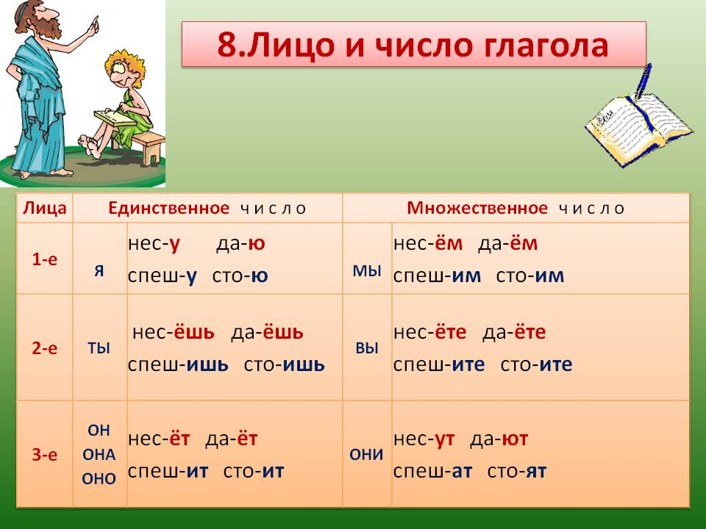

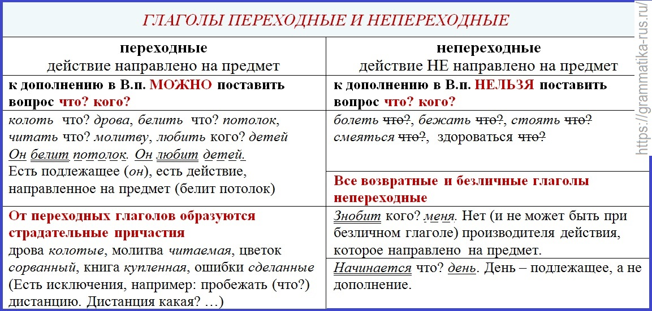

Стоим мы на посту, повзводно и поротно
Бессмертны, как огонь. Спокойны, как гранит.
Мы — армия страны. Мы — армия народа.
Великий подвиг наш история хранит.
Припев:
Не зря в судьбе алеет знамя.
Не зря на нас надеется страна.
Священные слова «Москва за нами!»
Мы помним со времён Бородина.

Путь далек у нас с тобою
Веселей солдат гляди
Вьется вьется
Знамя полковое
Командиры — впереди
Солдаты в путь в путь в путь
А для тебя родная
Есть почта полевая
Прощай труба зовет
Солдаты в поход

сценарий конкурса строя и песни 6 г класс Выступление начинается с вальса- танцуют девушка в школьной форме и юноша.
Музыка резко обрывается. Звучит голос Левитана : «Сообщение о начале войны»
(на экране кадры начала войны, отправки на фронт, прощание с родными).
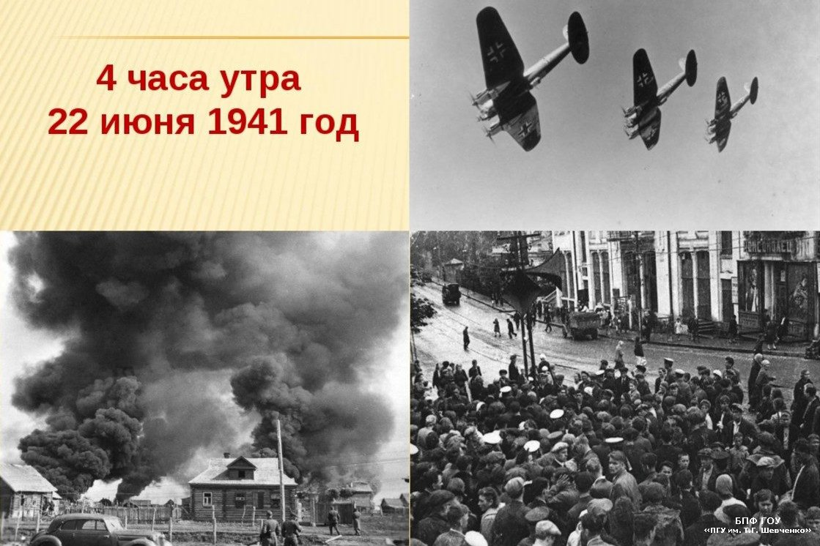

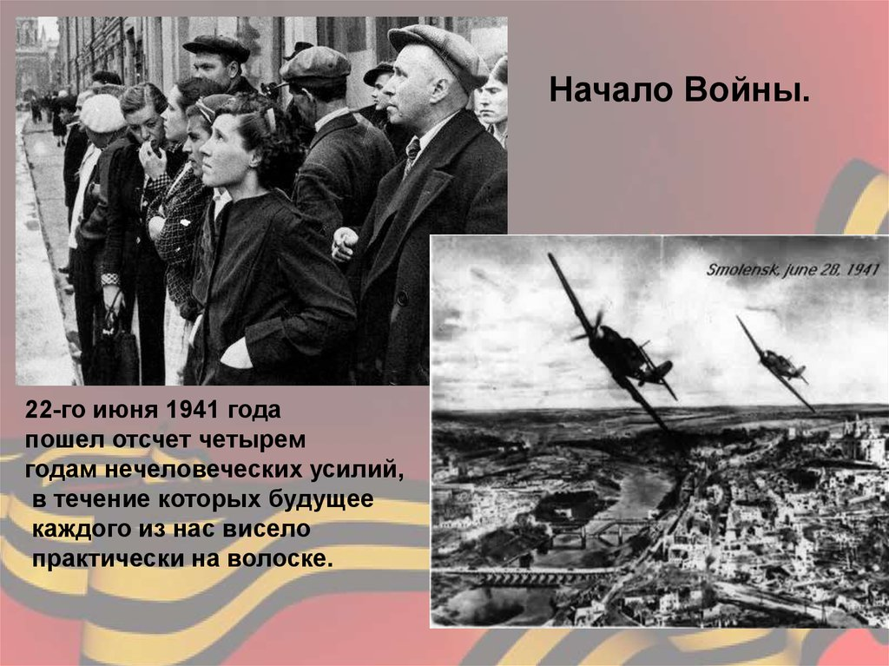

Юноша :
Июнь. Тогда ещё не знали мы,
Со школьных вечеров шагая,
Что завтра будет первый день войны,
А кончится он в 45-м, в мае.
(Юноша уходит. Девушка в растерянности остается одна.)
Девушка в школьной форме : ( поёт)
Ах, война, что ты сделала подлая,
Стали тихими наши дворы
Наши мальчики головы подняли
Повзрослели они до поры,
За порогом они помаячили
И ушли за солдатом солдат
До свидания, мальчики,
Постарайтесь вернуться назад!
Ведущие:
1 ведущий : 1418 дней и ночей длилась война
2 ведущий : В общей сложности Советский Союз потерял 26 600 000 граждан.
1 ведущий : Свыше 2000 писателей и поэтов отправились на фронт. Они с оружием в руках защищали Родину, разделяя страдания, опасности, лишения военных дней со всеми. Они создавали стихи и песни, которые поднимали боевой дух солдат. 417 писателей и поэтов пали смертью храбрых.
2 ведущий: Уже на третий день войны по всей стране, как призыв, зазвучала песня “Священная война” на стихи Лебедева-Кумача.( громкость постепенно нарастает)
1 ведущий : 27 июня красноармейцы впервые спели “Священную войну” на Белорусском вокзале бойцам, отправляющимся на фронт. И те, кто слушал, уходя на фронт, провожая близких и друзей, и те, кто исполнял, не могли сдержать слезы. 2 ведущий : Поэт назвал свою песню “взволнованной речью”, и эта речь отозвалась в сердцах миллионов соотечественников как гимн, как набат. Песня стала моментом истории, встала вместе с солдатами в строй, сама стала бойцом”. 1 ведущий: Эту песню всегда слушали стоя, с каким-то особенным порывом, святым настроением и бойцы нередко плакали».
(Звучит песня громко , затем постепенно затихая).
Cлайд “ Родина-мать зовёт!”
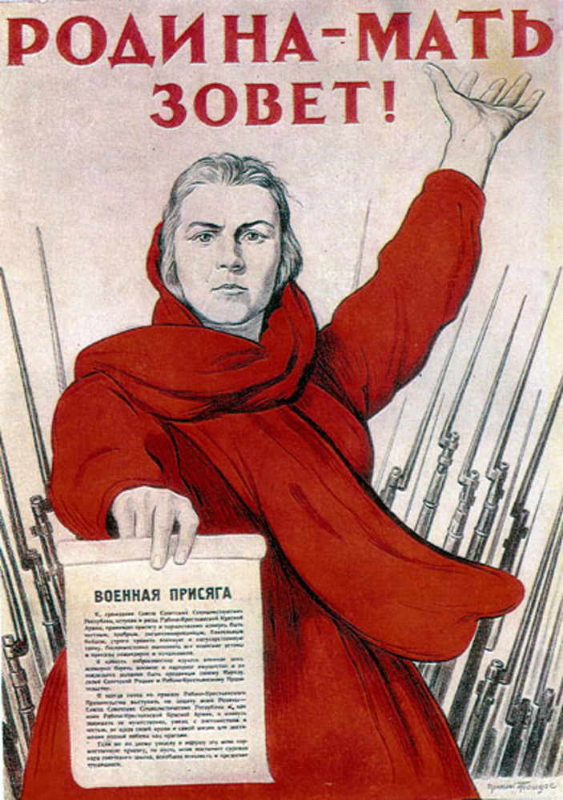

1ведущий : “Таким же набатом, поднимавшим боевой дух советских воинов, зазвучал и плакат Ираклия Моисеевича Тоидзе “Родина-мать зовет!”. Одна фигура приковывает к себе внимание зрителя: это простая русская женщина.
2 ведущий : Она сурова и гневна, она обращается к каждому из нас. Страстно зовет Родина-мать своих сынов стать в ряды ее защитников.
1 ведущий : Женщина изображена в красном, а это – цвет крови и цвет советского знамени. Небо над ней не голубое, а серое – это цвет хмари войны, заволокшей нашу Родину. За ее спиной – штыки, они символизируют оружие, которое ты обязан взять в руки, чтобы защитить свою Родину-мать!
Ученик: Если ты фашисту с ружьем
Не желаешь навек отдать
Дом, где жил ты, жену и мать,
Все, что Родиной мы зовем, -
Знай: никто ее не спасет,
Если ты ее не спасешь,
Знай: никто его не убьет,
Если ты его не убьешь. ( К. Симонов)”.
1 ведущий: Писатели военных лет владели всеми родами литературного оружия: лирикой и сатирой, эпосом и драмой.
2 ведущий : Листая страницы книг, написанных в дни военных потрясений, мы словно листаем страницы памяти своего сердца. Из глубины времени перед нами воскресают события, наполненные чудовищным грохотом невиданно жестокой, разрушительной и истребительной войны, насквозь протинанные человеческой кровью и слезами. И пусть многие поэты пали смертельно храбрых на пути к солнечному Дню Победы, они и сегодня остаются с нами, потому что слово, рожденное в огне, написанное кровью сердца, бессмертно.
1 ведущий :
Многие поэты не вернулись с войны. На фронтах Великой Отечественной войны погибли :

(Выходят учащиеся с портретами, называя ФИО , дату рождения и смерти):
1 ученик: слайд на экран, портрет в руках 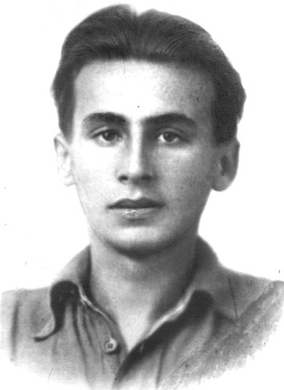
Павел Давидович Коган 1918 -1942. Возглавлял поиск разведчиков, погиб под Новороссийском 23 сентября 1942г.
Я патриот. Я воздух русский,
Я землю русскую люблю,
Я верю, что нигде на свете
Второй такой не отыскать!

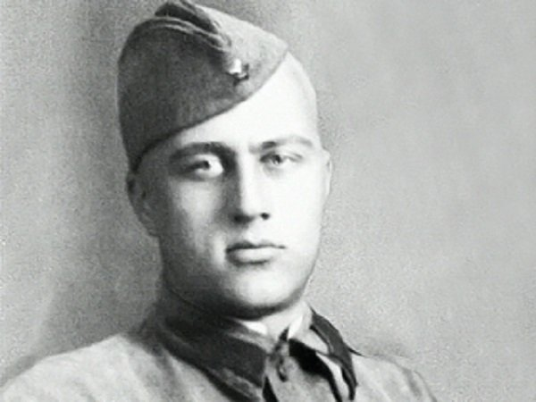

2 ученик : Михаил Валентинович Кульчицкий 1919 – 1943
Погиб в боях под Сталинградом в январе 1943г.
Война ж совсем не фейерверк, а просто – трудная работа,
Когда – Черна от пота- Вверх
Скользит по пахоте пехота. Марш!
И глина в чавкающем топоте
до мозга костей промерзших ног
наворачивается на чeботы
весом хлеба в месячный паек.
На бойцах и пуговицы вроде
чешуи тяжелых орденов.
Не до ордена.
Была бы Родина
с ежедневными Бородино.

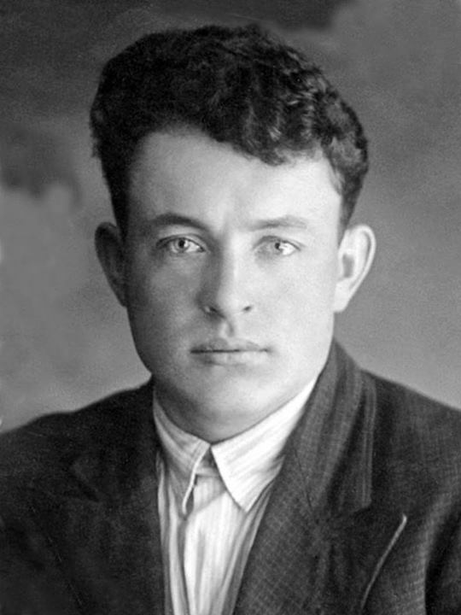

3 ученик: Николай Петрович Майоров 1919 – 1942
Погиб 8 февраля 1942 года на Смоленщине.
Пусть помнят те, которых мы не знаем: Нам страх и подлость были не к лицу. Мы пили жизнь до дна
И умирали
За эту жизнь.
Не кланяясь свинцу.

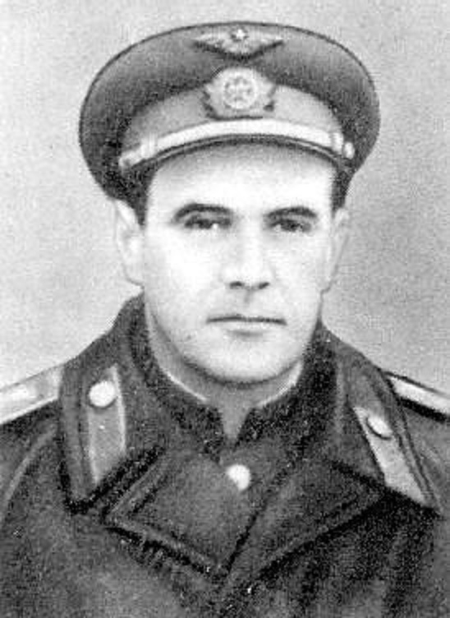

4 ученик : Иосиф Павлович Уткин 1903- 1944
Военный корреспондент, погиб во время авиационной катастрофы при возвращении с переднего края в 1944 г.
На улице полночь. Свеча догорает. Высокие звезды видны.
Ты пишешь письмо мне, моя дорогая,
В пылающий адрес войны.
Мы скоро вернемся. Я знаю. Я верю.
И время такое придет:
Останутся грусть и разлука за дверью,
А в дом только радость войдет.

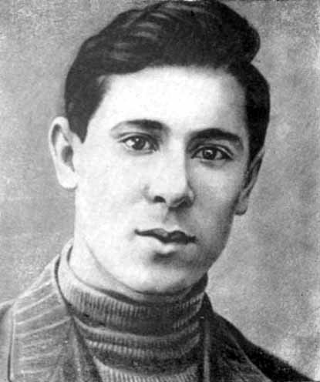

5 ученик: Мусса Мустафович Джалиль 1906 -1944
2 ведущий: Мусса Джалиль, будучи тяжело раненным, попал в плен. В концлагере вел активную подпольную работу. Был брошен фашистами в тюрьму Маобит и в 1944 г. казнен. Посмертно присвоено звание Героя Советского Союза.
6 ученик :
Сердце с последним дыханием жизни Выполнит твердую клятву свою Песни всегда посвящал я Отчизне,
Ныне Отчизне я жизнь отдаю.

7 ученик: Поклонимся великим тем годам,
Тем славным командирам и бойцам,
И маршалам страны и рядовым,
Поклонимся и мёртвым, и живым,
Всем тем, которых забывать нельзя,
Поклонимся, поклонимся, друзья.
1ведуший: 9 мая 1945 года Москва салютовала победоносным советским вооружённым силам. 24 июня состоялся Парад Победы.

8 ученик: Для дружбы, для улыбок и для встреч
в наследство получили мы планету,
Нам этот мир завещано беречь
и землю удивительную эту!

Павел Давидович Коган 1918 -1942. Возглавлял поиск разведчиков, погиб под Новороссийском 23 сентября 1942г.

Михаил Валентинович Кульчицкий 1919 – 1943
Погиб в боях под Сталинградом в январе 1943г.

Николай Петрович Майоров 1919 – 1942
Погиб 8 февраля 1942 года на Смоленщине.

Иосиф Павлович Уткин 1903- 1944
Военный корреспондент, погиб во время авиационной катастрофы при возвращении
с переднего края в 1944 г.

Мусса Мустафович Джалиль 1906 -1944
Мусса Джалиль, будучи тяжело раненным, попал в плен. В концлагере вел активную подпольную работу. Был брошен фашистами в тюрьму Маобит и в 1944 г. казнен. Посмертно присвоено звание Героя Советского Союза.

Сценарий конкурса строя и песни 6 г класс Выступление начинается с вальса- танцуют девушка в школьной форме и юноша.
Музыка резко обрывается. Звучит голос Левитана : «Сообщение о начале войны»
(на экране кадры начала войны, отправки на фронт, прощание с родными).
Слайды № 1, 2.
Юноша :
Июнь. Тогда ещё не знали мы,
Со школьных вечеров шагая,
Что завтра будет первый день войны,
А кончится он в 45-м, в мае.
(Юноша уходит. Девушка в растерянности остается одна.)
Девушка в школьной форме : ( поёт)
Ах, война, что ты сделала подлая,
Стали тихими наши дворы
Наши мальчики головы подняли
Повзрослели они до поры,
За порогом они помаячили
И ушли за солдатом солдат
До свидания, мальчики,
Постарайтесь вернуться назад!
Ведущие:
1 ведущий : 1418 дней и ночей длилась война
2 ведущий : В общей сложности Советский Союз потерял 26 600 000 граждан.
1 ведущий : Свыше 2000 писателей и поэтов отправились на фронт. Они с оружием в руках защищали Родину, разделяя страдания, опасности, лишения военных дней со всеми. Они создавали стихи и песни, которые поднимали боевой дух солдат. 417 писателей и поэтов пали смертью храбрых.
2 ведущий: Уже на третий день войны по всей стране, как призыв, зазвучала песня “Священная война” на стихи Лебедева-Кумача.( громкость постепенно нарастает)
Песня “ Священная война”
1 ведущий : 27 июня красноармейцы впервые спели “Священную войну” на Белорусском вокзале бойцам, отправляющимся на фронт. И те, кто слушал, уходя на фронт, провожая близких и друзей, и те, кто исполнял, не могли сдержать слезы. 2 ведущий : Поэт назвал свою песню “взволнованной речью”, и эта речь отозвалась в сердцах миллионов соотечественников как гимн, как набат. Песня стала моментом истории, встала вместе с солдатами в строй, сама стала бойцом”. 1 ведущий: Эту песню всегда слушали стоя, с каким-то особенным порывом, святым настроением и бойцы нередко плакали».
(Звучит песня громко , затем постепенно затихая).
Cлайд 3 “ Родина-мать зовёт!”
1ведущий : “Таким же набатом, поднимавшим боевой дух советских воинов, зазвучал и плакат Ираклия Моисеевича Тоидзе “Родина-мать зовет!”. Одна фигура приковывает к себе внимание зрителя: это простая русская женщина.
2 ведущий : Она сурова и гневна, она обращается к каждому из нас. Страстно зовет Родина-мать своих сынов стать в ряды ее защитников.
1 ведущий : Женщина изображена в красном, а это – цвет крови и цвет советского знамени. Небо над ней не голубое, а серое – это цвет хмари войны, заволокшей нашу Родину. За ее спиной – штыки, они символизируют оружие, которое ты обязан взять в руки, чтобы защитить свою Родину-мать!
Ученик: Если ты фашисту с ружьем
Не желаешь навек отдать
Дом, где жил ты, жену и мать,
Все, что Родиной мы зовем, -
Знай: никто ее не спасет,
Если ты ее не спасешь,
Знай: никто его не убьет,
Если ты его не убьешь. ( К. Симонов)”.
1 ведущий: Писатели военных лет владели всеми родами литературного оружия: лирикой и сатирой, эпосом и драмой.
2 ведущий : Листая страницы книг, написанных в дни военных потрясений, мы словно листаем страницы памяти своего сердца. Из глубины времени перед нами воскресают события, наполненные чудовищным грохотом невиданно жестокой, разрушительной и истребительной войны, насквозь протинанные человеческой кровью и слезами. И пусть многие поэты пали смертельно храбрых на пути к солнечному Дню Победы, они и сегодня остаются с нами, потому что слово, рожденное в огне, написанное кровью сердца, бессмертно.
1 ведущий :
Многие поэты не вернулись с войны. На фронтах Великой Отечественной войны погибли :
Слайд 4
Павел Давидович Коган 1918 -1942. Возглавлял поиск разведчиков, погиб под Новороссийском 23 сентября 1942г.
Я патриот. Я воздух русский,
Я землю русскую люблю,
Я верю, что нигде на свете
Второй такой не отыскать!
Слайд 5
2 ученик : Михаил Валентинович Кульчицкий 1919 – 1943
Погиб в боях под Сталинградом в январе 1943г.
Война ж совсем не фейерверк, а просто – трудная работа,
Когда – Черна от пота- Вверх
Скользит по пахоте пехота. Марш!
И глина в чавкающем топоте
до мозга костей промерзших ног
наворачивается на чeботы
весом хлеба в месячный паек.
На бойцах и пуговицы вроде
чешуи тяжелых орденов.
Не до ордена.
Была бы Родина
с ежедневными Бородино.

Слайд 6
3 ученик: Николай Петрович Майоров 1919 – 1942
Погиб 8 февраля 1942 года на Смоленщине.

Пусть помнят те, которых мы не знаем: Нам страх и подлость были не к лицу. Мы пили жизнь до дна
И умирали
За эту жизнь.
Не кланяясь свинцу.
Слайд 7

4 ученик : Иосиф Павлович Уткин 1903- 1944
Военный корреспондент, погиб во время авиационной катастрофы при возвращении с переднего края в 1944г
На улице полночь. Свеча догорает. Высокие звезды видны.
Ты пишешь письмо мне, моя дорогая,
В пылающий адрес войны.
Мы скоро вернемся. Я знаю. Я верю.
И время такое придет:
Останутся грусть и разлука за дверью,
А в дом только радость войдет.
Слайд 8
5 ученик: Мусса Мустафович Джалиль 1906 -1944
2 ведущий: Мусса Джалиль, будучи тяжело раненным, попал в плен. В концлагере вел активную подпольную работу. Был брошен фашистами в тюрьму Маобит и в 1944 г.
казнен. Посмертно присвоено звание Героя Советского Союза.
6 ученик :
Сердце с последним дыханием жизни Выполнит твердую клятву свою Песни всегда посвящал я Отчизне,
Ныне Отчизне я жизнь отдаю.
7 ученик: Поклонимся великим тем годам,
Тем славным командирам и бойцам,
И маршалам страны и рядовым,
Поклонимся и мёртвым, и живым,
Всем тем, которых забывать нельзя,
Поклонимся, поклонимся, друзья.

1ведуший: 9 мая 1945 года Москва салютовала победоносным советским вооружённым силам. 24 июня состоялся Парад Победы.

8 ученик: Для дружбы, для улыбок и для встреч
в наследство получили мы планету,
Нам этот мир завещано беречь
и землю удивительную эту!

1 ведущий : Свыше 2000 писателей и поэтов отправились на фронт. Они с оружием в руках защищали Родину, разделяя страдания, опасности, лишения военных дней со всеми. Они создавали стихи и песни, которые поднимали боевой дух солдат. 417 писателей и поэтов пали смертью храбрых.
2 ведущий: Уже на третий день войны по всей стране, как призыв, зазвучала песня “Священная война” на стихи Лебедева-Кумача.( громкость постепенно нарастает)
1 ведущий : 27 июня красноармейцы впервые спели “Священную войну” на Белорусском вокзале бойцам, отправляющимся на фронт. И те, кто слушал, уходя на фронт, провожая близких и друзей, и те, кто исполнял, не могли сдержать слезы. 2 ведущий : Поэт назвал свою песню “взволнованной речью”, и эта речь отозвалась в сердцах миллионов соотечественников как гимн, как набат. Песня стала моментом истории, встала вместе с солдатами в строй, сама стала бойцом”. 1 ведущий: Эту песню всегда слушали стоя, с каким-то особенным порывом, святым настроением и бойцы нередко плакали».
(Звучит песня громко , затем постепенно затихая).
Cлайд “ Родина-мать зовёт!”
1ведущий : “Таким же набатом, поднимавшим боевой дух советских воинов, зазвучал и плакат Ираклия Моисеевича Тоидзе “Родина-мать зовет!”. Одна фигура приковывает к себе внимание зрителя: это простая русская женщина.
2 ведущий : Она сурова и гневна, она обращается к каждому из нас. Страстно зовет Родина-мать своих сынов стать в ряды ее защитников.
1 ведущий : Женщина изображена в красном, а это – цвет крови и цвет советского знамени. Небо над ней не голубое, а серое – это цвет хмари войны, заволокшей нашу Родину. За ее спиной – штыки, они символизируют оружие, которое ты обязан взять в руки, чтобы защитить свою Родину-мать!
Ученик: Если ты фашисту с ружьем
Не желаешь навек отдать
Дом, где жил ты, жену и мать,
Все, что Родиной мы зовем, -
Знай: никто ее не спасет,
Если ты ее не спасешь,
Знай: никто его не убьет,
Если ты его не убьешь. ( К. Симонов)”.
1 ведущий: Писатели военных лет владели всеми родами литературного оружия: лирикой и сатирой, эпосом и драмой.
2 ведущий : Листая страницы книг, написанных в дни военных потрясений, мы словно листаем страницы памяти своего сердца. Из глубины времени перед нами воскресают события, наполненные чудовищным грохотом невиданно жестокой, разрушительной и истребительной войны, насквозь протинанные человеческой кровью и слезами. И пусть многие поэты пали смертельно храбрых на пути к солнечному Дню Победы, они и сегодня остаются с нами, потому что слово, рожденное в огне, написанное кровью сердца, бессмертно.

Павел Давидович Коган ( 1918 – 1942 )

Михаил Валентинович Кульчицкий ( 1919 – 1943 )

Николай Петрович Майоров ( 1919-1942 )

Иосиф Павлович Уткин ( 1903 – 1944 )

Мусса Мустафович Джалиль ( 1906- 1944 )

Глаголы исключения 1 и 2 спряжения
Если неопределённая форма глагола оканчивается на -ить, то они относятся ко 2-ому спряжению, например:
пилить - пилит, пилят
просить - просит, просят
Глаголами-исключениями, оканчивающимися на -ить, но относящимися к 1-ому спряжению, являются брить и стелить:
брить - бреет, бреют
стелить - стелет, стелют
Глаголы в неопределённой форме, имеющие любые окончания, кроме -ить, относятся к 1-ому спряжению, например:
нести - несёт, несут
играть - играет, играют
Но есть 11 глаголов-исключений, которые не заканчиваются на -ить, но относятся ко 2-ому спряжению:
гнать  держать  дышать  обидеть  слышать  видеть | ненавидеть  смотреть  вертеть  зависеть  терпеть
Чтобы было проще запомнить глаголы исключения, можно просто выучить стишок, в котором употребляются все эти глаголы:
Ко второму же спряжению
Отнесем мы без сомненья
Все глаголы, что на -ить,
Исключая брить, стелить.
А еще: смотреть, обидеть,
слышать, видеть, ненавидеть,
гнать, дышать, держать, вертеть,
И зависеть, и терпеть.
Вы запомните, друзья,
Их на Е спрягать нельзя.
Примечание: глагол стелить употребляется только в неопределённой форме и прошедшем времени: стелить, стелил
Личные формы глагола образуются от глагола 1-ого спряжения стлать:
стелешь, стелют

